Міністерство освіти та науки України

Національний університет «Львівська політехніка»

Кафедра «Електронних обчислювальних машин»



**ЗВІТ**

**з лабораторної роботи № 4**

**з дисципліни:** «Кросплатформенні засоби програмування»

**на тему:** «СПАДКУВАННЯ ТА ІНТЕРФЕЙСИ»

Виконав: ст. гр. КІ-35

Гудима О.П.

Прийняв:

доцент кафедри ЕОМ

Іванов Ю.С

Львів-2022

**Мета роботи:** ознайомитися з спадкуванням та інтерфейсами у мові Java.

**ЗАВДАННЯ**

1. Написати та налагодити програму на мові Java, що розширює клас, що реалізований у лабораторній роботі №3, для реалізації предметної області заданої варіантом. Суперклас, що реалізований у лабораторній роботі №3, зробити абстрактним. Розроблений підклас має забезпечувати механізми свого коректного функціонування та реалізовувати мінімум один інтерфейс. Програма має розміщуватися в пакеті Група.Прізвище.Lab4 та володіти коментарями, які дозволять автоматично згенерувати документацію до розробленого пакету.
2. Автоматично згенерувати документацію до розробленого пакету.
3. Скласти звіт про виконану роботу з приведенням тексту програми, результату її виконання та фрагменту згенерованої документації.
4. Дати відповідь на контрольні запитання.

**Варіант 2:**



**Текст програми:**

|  |
| --- |
| ***Лістинг Moveable***  *public interface* Moveable {  *void* Move(*int* cycles); }  ***Лістинг Conqueror***  *import* java.io.FileNotFoundException;  *public class* Conqueror *extends* Spaceship{  *@Override  public void* Move(*int* km) {  System.out.println("Conqueror is moving by:" + km);  }   *public* Conqueror(*int* fuel, *int* ammo, *boolean* isAim, *int* maxAmmo) *throws* FileNotFoundException {  *super* (fuel, ammo, maxAmmo,isAim);  *this*.fuel = fuel;  *this*.ammo = ammo;  *this*.maxAmmo = maxAmmo;  *this*.isAim = isAim;  }   *void* doubleShoot() {  ammo -= 2;   System.out.println("You've done 2 hits");  fout.print("You've done 2 hits\n");  }   *public void* printInfo() {  System.out.println("\n");  System.out.println("Ammo " + ammo);  System.out.println("MaxAmmo " + maxAmmo);   fout.print("\n");  fout.print("Ammo" + ammo + "\n");  fout.print("MaxAmmo" + maxAmmo + "\n");  }    *public void* deleteInfo() {  *this*.ammo = 0;  *this*.maxAmmo = 0;  *this*.isAim = *false*;  System.out.println("Information deleted");  fout.print("Information deleted");  }   *void* fewShots(*int* ammo) {  *int* AfterShots = *this*.ammo - ammo;  System.out.println("You've done " + ammo + "hits, your current ammo is" + AfterShots);  fout.print("You've done " + ammo + "hits, your current ammo is" + AfterShots  );  }   *@Override  public void* landing() {  System.out.println("landing");  } }  ***Лістинг Spaceship***  *import* java.io.File; *import* java.io.FileNotFoundException; *import* java.io.PrintWriter;  *public abstract class* Spaceship *implements* Moveable, Landing{  *protected int* fuel;   *protected int* ammo;  *protected boolean* isAim;   *protected* PrintWriter fout;  *protected int* maxAmmo;  *public* Spaceship() {  *this*.fuel = 0;  *this*.ammo = 0;  }    *public* Spaceship(*int* fuel, *int* ammo, *int* maxAmmo, *boolean* isAim) *throws* FileNotFoundException {  *this*.fuel = fuel;  *this*.ammo = ammo;  *this*.maxAmmo = maxAmmo;  *this*.isAim = *false*;  fout = *new* PrintWriter(*new* File("Log.txt"));  }   *public int* GetFuel() {  *return this*.fuel;  }   *public int* GetAmmo() {  *return this*.ammo;  }   *public void* LoadAmmo(*int* res) {  res = ammo;  }   *public void* setAmmo(*int* ammo) {  *this*.ammo = ammo;  }   *public boolean* isAim() {  *return* isAim;  }   *public void* setAim(*boolean* aim) {  isAim = aim;  }   *public int* getMaxAmmo() {  *return* maxAmmo;  }   *public void* setMaxAmmo(*int* maxAmmo) {  *this*.maxAmmo = maxAmmo;  }   *public void* shoot() {  *if*(isAim) {  *if*(ammo == 0){  System.out.println("No ammo");  fout.println("No ammo");  }  *else* {  System.out.println("Boom");  fout.print("Boom\n");  ammo -= 1;  isAim = *false*;  }  }  *else* {System.out.println("First you need to aim");}    }  *public void* landing(){  System.out.println("landing successful");;  }   *public void* reload() {  ammo = maxAmmo;  System.out.println("Reloading..");  fout.print("Reloading..\n");  }   *public void* aim() {  *if* (isAim) {  System.out.println("Your target is already aimed");  fout.print("Your target is already aimed\n");  } *else* {  System.out.println("Aimed.");  fout.print("Aimed\n");  isAim = *true*;  }  }   *public void* dispose()  {  fout.flush();  fout.close();  }  }  ***Лістинг SpaceshipDriver***  *import* java.io.*;  *public class* SpaceshipDriver {  *public static void* main(String[] args) *throws* FileNotFoundException {  Conqueror ship = *new* Conqueror(10, 10, *false*, 50);  ship.printInfo();  ship.aim();  ship.shoot();  ship.shoot();  ship.aim();  ship.shoot();  ship.reload();  ship.aim();  ship.shoot();  ship.printInfo();  ship.Move(3);  ship.doubleShoot();  ship.fewShots(3);  ship.deleteInfo();  ship.printInfo();  ship.landing();  ship.dispose();  } } |

**Результат роботи:**

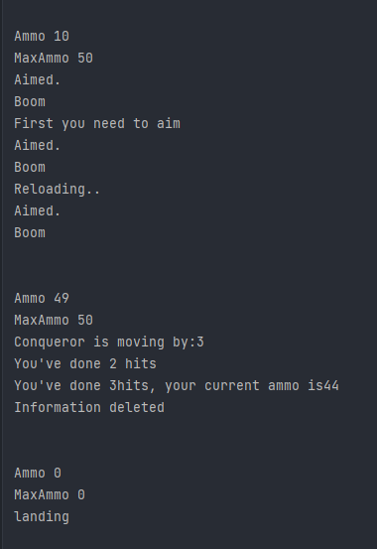

Рис.1 Результат роботи програми

**Відповіді на контрольні запитання:**

1. Синтаксис реалізації спадкування.

Спадкування в ООП призначене для розширення функціональності існуючих класів шляхом утворення нових класів на базі вже існуючих. У Java реалізована однокоренева архітектура класів згідно якої всі класи мають єдиного спільного предка (кореневий клас в ієрархії класів) – клас Object. Решта класів мови Java утворюються шляхом успадковування даного класу. Будь-яке спадкування у мові Java є відкритим, при цьому аналогів захищеному і приватному спадкуванню мови С++ не існує. На відміну від С++ у Java можливе спадкування лише одного базового класу (множинне спадкування відсутнє). Спадкування реалізується шляхом вказування ключового слова class піcля якого вказується назва підкласу, ключове слово extends та назва суперкласу, що розширюється у новому підкласі. Синтаксис реалізації спадкування:

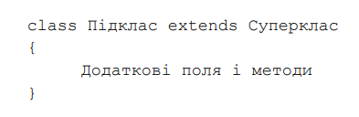

1. Що таке суперклас та підклас?

В термінах мови Java базовий клас найчастіше називається суперкласом, а похідний клас – підкласом. Дана термінологія запозичена з теорії множин, де підмножина міститься у супермножині.

**Висновок:**

Під час виконання роботи я ознайомився з спадкуванням та інтерфейсами у мові Java.